

学 生 实 验 报 告
（理工类）


课程名称： WEB程序设计 专业班级： 25数字媒体技术（专转本）

学生学号： 2513313045 学生姓名： 吴昊阳

所属院部： 计算机工程学院 指导教师： 黄不了

20 24 ——20 25 学年 第 1 学期

金陵科技学院教务处制

实验报告书写要求
实验报告原则上要求学生手写，要求书写工整。若因课程特点需打印的，要遵照以下字体、字号、间距等的具体要求。纸张一律采用A4的纸张。
实验报告书写说明
实验报告中一至四项内容为必填项，包括实验目的和要求；实验仪器和设备；实验内容与过程；实验结果与分析。各院部可根据学科特点和实验具体要求增加项目。
填写注意事项
（1）细致观察，及时、准确、如实记录。
（2）准确说明，层次清晰。
（3）尽量采用专用术语来说明事物。
（4）外文、符号、公式要准确，应使用统一规定的名词和符号。
（5）应独立完成实验报告的书写，严禁抄袭、复印，一经发现，以零分论处。
实验报告批改说明
实验报告的批改要及时、认真、仔细，一律用红色笔批改。实验报告的批改成绩采用百分制，具体评分标准由各院部自行制定。
实验报告装订要求
实验批改完毕后，任课老师将每门课程的每个实验项目的实验报告以自然班为单位、按学号升序排列，装订成册，并附上一份该门课程的实验大纲。

实验项目名称： 实训一 实验学时： 4
全文大标题为黑体、四号、1.5倍行距
同组学生姓名： 无 实验地点： 1号教学楼1514
实验日期： 2026年3月30日 实验成绩： 空
批改教师： 空 批改时间： 空
一、实验目的和要求
掌握JSP开发Web应用的基本方法，理解Session对象的使用，掌握JDBC数据库连接技术，实现基于Web的投票系统。

二、实验仪器和设备
硬件：计算机一台（Windows系统）
软件：JDK 24.0.2、VSCode编辑器、Tomcat 10.1.53服务器、MySQL 8.0.44数据库

三、实验过程
1. 创建数据库和表
在MySQL中创建student数据库，建立T_VOTE表存储教师信息（教师编号、教师姓名、得票数）。

2. 编写数据库连接模块
使用JDBC连接MySQL数据库，配置连接参数，实现getConnection()方法返回数据库连接对象。

3. 开发投票展示页面
查询T_VOTE表获取所有教师信息，使用表格展示教师编号、姓名、得票数。采用柱状图可视化显示投票结果。每行提供投票链接，点击后跳转到vote.jsp处理投票。

4. 开发投票处理页面
接收教师编号参数，使用PreparedStatement执行UPDATE语句更新得票数（VOTE=VOTE+1）。投票成功后设置Session属性voted为true，并转发到展示页面。

5. 实现防刷票机制
在vote.jsp中通过Session对象判断用户是否已投票。具体流程：用户点击投票链接后，vote.jsp首先检查session.getAttribute("voted")是否为null。若不为null（已投票），则弹出提示"666666"并通过JavaScript location.href重定向到display.jsp，同时清除session中的voted属性，阻止重复投票。若为null（未投票），则正常执行数据库更新操作，更新完成后立即设置session.setAttribute("voted", "true")，确保用户只能投票一次。整个防刷票逻辑依靠HTTP Session机制，Session在浏览器关闭或超时失效前持续有效，有效防止恶意刷票行为。

四、实验结果与分析
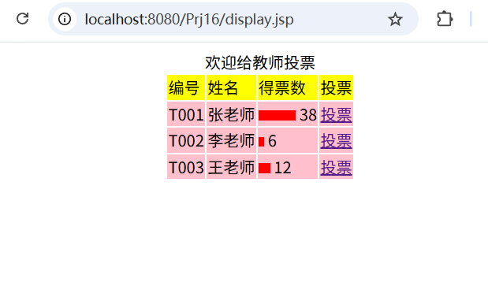
投票后
Display.jsp
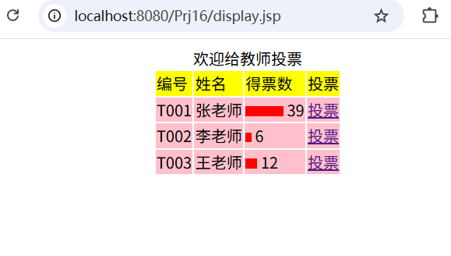
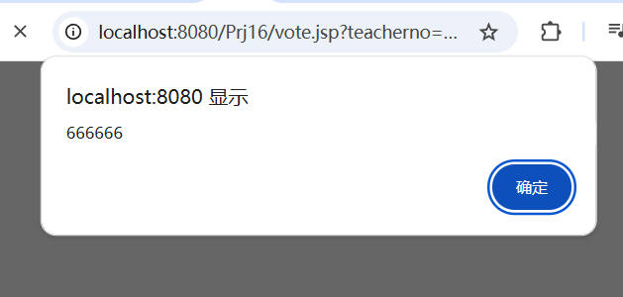
再次点击后防刷票示例

通过实验验证，投票系统各项功能运行正常，效果良好：

1. 数据展示效果：display.jsp页面成功连接MySQL数据库，查询并展示所有教师的编号、姓名和得票数。表格布局清晰，背景色区分标题行和数据行（黄色标题、粉色数据），视觉效果良好。柱状图根据得票数动态调整宽度，直观反映各教师的票数差异，图形化展示比纯数字更具表现力。

2. 投票功能效果：点击投票链接后，vote.jsp正确接收teacherno参数，通过PreparedStatement执行UPDATE语句将对应教师的得票数加1。投票完成后自动跳转回display.jsp页面，票数实时更新，无需手动刷新，用户体验流畅。PreparedStatement的使用有效防止了SQL注入攻击，提高了系统安全性。

3. 防刷票机制效果：首次投票后，Session中存储voted标记。再次点击投票时，系统检测到已投票状态，弹出提示框（"666666"）并自动跳转回展示页面，同时清除Session标记。这一机制有效阻止了同一用户在同一Session周期内重复投票，保证了投票结果的公平性和真实性。Session验证机制简单高效，无需额外数据库记录，降低了系统复杂度。

4. 数据库交互效果：JDBC连接MySQL数据库稳定可靠，db.inc模块封装的getConnection方法便于多处调用。数据库连接参数配置正确，字符编码设置为gb2312，避免了中文乱码问题。Statement和PreparedStatement的使用符合JDBC规范，资源及时关闭（rs.close、ps.close、conn.close），避免了数据库连接泄漏。

综上，本实验成功实现了基于JSP的Web投票系统，各项功能完整、运行稳定、用户体验良好，达到了预期的实验目标。

